Alfabeto Braille
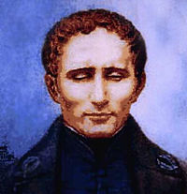
El Braille es un sistema de lectura y escritura táctil pensado para personas ciegas. Fue ideado por el francés Louis Braille (1806-1852) a mediados del siglo XIX. El sistema braille no es un idioma, sino un alfabeto. Con el Braille pueden representarse las letras, los signos de puntuación, los números, la grafía científica, los símbolos matemáticos, la música, etc. Desde 1825, año en el que Louis Braille ideó su sistema de puntos en relieve, las personas ciegas cuentan con una herramienta válida y eficaz para leer, escribir, componer o dedicarse a la informática.*1

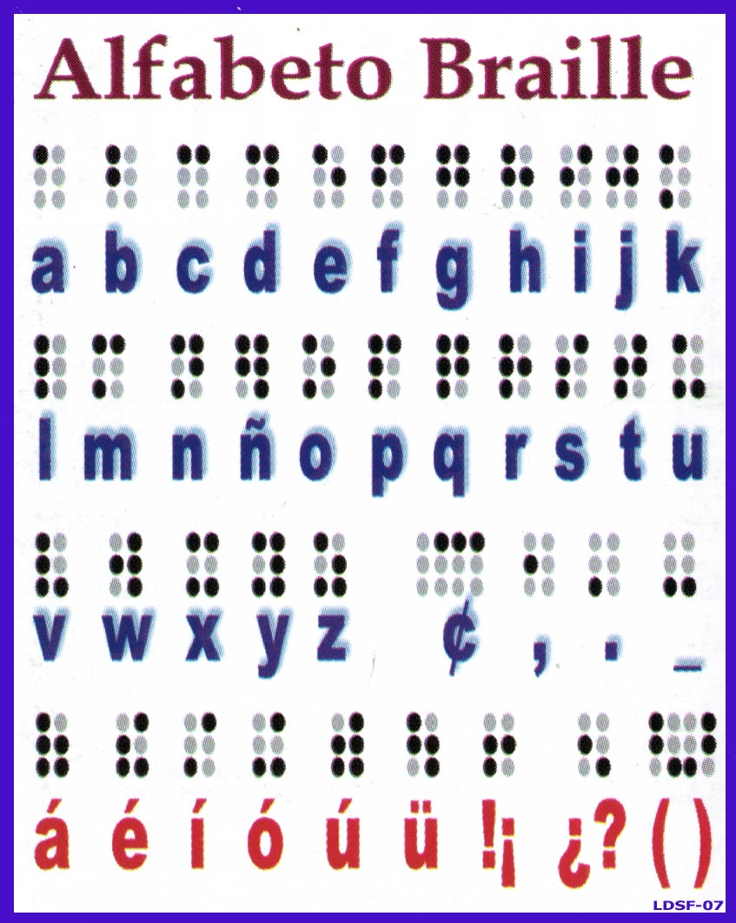

*1. Información extraída de Wikipedia.

